Федеральное государственное бюджетное образовательное учреждение
высшего профессионального образования
 | «Московский государственный технический университет  имени Н.Э. Баумана»  (МГТУ им. Н.Э. Баумана)

ФАКУЛЬТЕТ________Информатика и cистемы управления_______________
КАФЕДРА _Программное обеспечение ЭВМ и информационные технологии
Отчет по учебной практике
к курсовому проекту на тему:
Программа визуализации линейного электрического разряда в пространстве

Студент _______________ Абаньшин П.А
(Подпись, дата) (И.О.Фамилия)

Руководитель курсового проекта ____________ Барышникова М.Ю.
(Подпись, дата) (И.О.Фамилия)

Москва, 2016

Содержание
1. Введение 3
1.1.Постановка задачи 4
2.Конструкторский раздел 5
2.1.Неточечный источник света 5
2.2.Алгоритмы построения объектов 5
2.3.Алгоритмы затенения 9
2.3.1. Простой алгоритм затенения……………………………………………....9
2.3.2. Алгоритм затенения по Фонгу 10
2.3.3. Алгоритм затенения Гуро 10
2.4.Тени на объектах 11
2.5 Алгоритм генерации эл.разряда...................................................................12
2.6 Алгоритм закраски эл.разряда.......................................................................15
3.Технологический раздел 17
3.1.Выбор языка программирования 17
3.2 Интерфейс программы....................................................................................17
3.3.UML Diagram 19
3.4 Структура модулей ..........................................................................................20
3.5 Поэтапная разработка......................................................................................22
3.6 Исследовательская работа..............................................................................24
4. Заключение 25
5 Списоклитературы...........................................................................................26

Введение
С начала существования человека как вида на земле гром и молния олицетворяли мощь и силу природы. В мифах древней греции главным грозным оружем бога небес, Зевса, были электрические разряды, которые своими “щупальцами” могли поразить живших на земле людей.
Технический прогресс позволил человечеству поменять взгяд на молнию, как на орудие наказания богов и обуздать такое явление природы, как электричество. В наши дни, также стоит вопрос изучения электрических разрядов в лабораторных условиях и моделирования
Ветвящиееся структура электрического разряда имеет длительную историю, как драматический эффект в индустрии визуальных эффектов. С появления монстра в фильме Франкенштейн 1931 года, до современных фантастических фильмов, включающих такие картины как “Звездные войны”.
В связи с этим предполагает создать программу, которая позволяет смоделировать электрический разряд между двумя источниками и визуализировать сцену в реальном времени.
Для решения поставленной задачи необходимо: разбив задачу на подзадачи, изучить возможные методы и построить алгоритм их реализации, выбрать язык программирования, спроектировать интерфейс пользователя, диаграмму классов, выбрать типы и структуры данных, добившись максимальной реалистичности изображения.

Постановка задачи
В ходе работы над курсовым проектом необходимо решить следующие задачи:
Разработать программу моделирования электрического заряда в трехмерном пространстве.
Обеспечить возможность задания пользователем исходных параметров камеры (положение в трехмерном пространстве, углы поворота вокруг трех осей).
Обеспечить возможность управления камерой в режиме реального времени.
Электрический разряд задается между двумя точками. Опыт моделируется в лабораторных условиях. Интерфейс программы должен позволять задавать такие параметры как величина заряда катода и анода, расстояние между катодом и анодом.
Для построения реалистичного изображения молнии должны быть решены следующие задачи:
- Реализация создания объектов сцены;
- Реализация алгоритма генерации молнии;
- Реализация алгоритма закраски объектов;
- Моделирование молнии как источника света.

Конструкторский раздел

Неточечный источник света.
Для освещения объекта неточечным источником света можно применить модель освещения, при которой отрезок разбивается на множество точечных источников (рис.1). Считается, что такой метод подразумевает возможность замены одного светящегося сегмента множеством точечных источников.
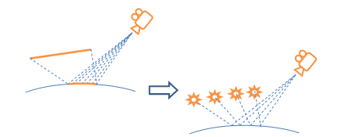
Рис 1. Разбиение светящегося отрезка на точечные источники освещения
Такой метод является самым оптимальным, так как в такой древоподобной структуре, как электрический разряд, можно использовать в виде источников света лишь те точки, в который от основы молнии отделяются дочерние ветви, а также концы дечерних отростков.

Алгоритмы построения объектов.
Среди возможных алгоритмов для отрисовки объектов рассмотрим:
- Алгоритм Робертса
- Алгоритм Z-буфера.
- Алгоритм художника.
- Алгоритм плавающего горизонта.

Алгоритм плавающего горизонта сразу был отброшен, так как он не дает возможности просто описать модели со сложной геометрической формой.

Алгоритм Робертса
У алгоритма Робертса существуют такие недостатки как:
- невозможность отображения падающих теней;
- невозможность передачи зеркальных эффектов и преломления света;
- строгая ориентация метода только на выпуклые многогранники.

Алгоритм художника
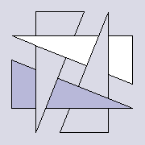
Имеет существенные недостатки, например:
- Невозможно правильно нарисовать сцену при любом порядке отрисовки в некоторых вариантах взаимного расположения полигонов.
- При некотором расположении граней и использовании среднего значения z как характеристики удаленности алгоритм тоже дает неправильный результат. | 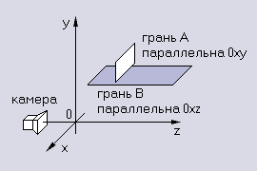

В результате анализа рассмотренных алгоритмов был выбран алгоритм Z-буфера.
Краткое описание алгоритма:
Пусть имеется некий набор полигонов, который требуется нарисовать.
- Заполнить буфер кадра фоновым значением интенсивности или цвета.
- Заполнить z -буфер минимальным значением z.
- Преобразовать каждый многоугольник в растровую форму в произвольном порядке.
- Для каждого Пиксел(x,y) в многоугольнике вычислить его глубину z(x,y).
Сравнить глубину z(х,у) со значением Zбуфер(х,у), хранящимся в z-буфере в этой же позиции.
- Если z(х, у) > Zбуфер (х,у), то записать атрибут этого многоугольника (интенсивность, цвет и т. п.) в буфер кадра и заменить Zбуфер(х,у) на z(х,у).
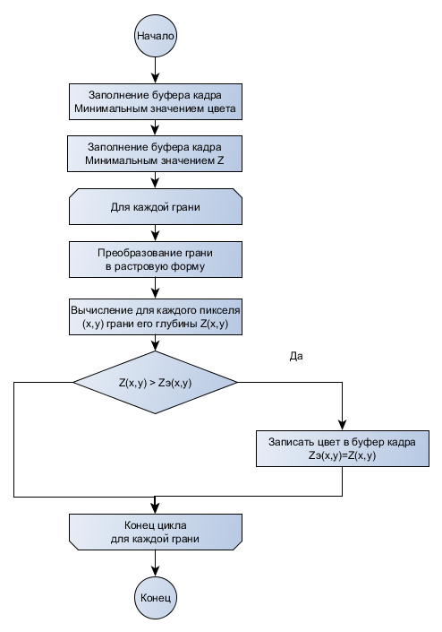
- В противном случае никаких действий не производить.

Рисунок 3. Схема алгоритма Z-буфера

Преимущества алгоритма:
- Простота
- Обработка поверхностей сцены может происходить в произвольном порядке (нет сортировки)
- Легко модифицировать для построения теней, отраженного света и дальнейшего расширения световой модели.
Недостатки алгоритма:
- Потребление большого объема памяти для Z-буфера, что может привести к недостаточной частоте кадров анимации.
- Высокая трудоемкость и стоимость устранения лестничного эффекта.

Алгоритмы затенения.
При выборе алгоритма затенения рассматривались следующие алгоритмы:
- Простой алгоритм затенения
- Алгоритм затенения по Фонгу
- Алгоритм затенения Гуро

Простой алгоритм затенения
Простой алгоритм затенения заключается в нахождении угла между нормалью к полигону и вектором интенсивности. Итоговой цвет будет вычисляться по формуле
Color = color * Math.Max(0, cos(angle)),
Где angle – угол между вектором нормали и вектором интенсивности.
Преимуществом данного алгоритма является простота его исполнение и небольшие требования к ресурсам. Вместе с тем этот алгоритм несет в себе многие недостатки, такие как:
- Одинаковый цвет у целой грани, что не всегда реалистично.
- Края фигур выражены гораздо ярче, чем в жизни (что связано с явлением побочного торможения).
- Плохо подходит для гладких объектов.
- Плохо учитывает отраженный свет.

Алгоритм затенения по Фонгу
Метод закраски, который основан на интерполяции нормалей, позволяет устранить дискретность изменения интенсивности. Процесс закраски по методу Фонга осуществляется в три этапа:
1. Вычисляются нормали ко всем полигонам.
2. Определяются нормали в вершинах путем усреднения нормалей по всем полигональным граням, которым принадлежит вершина.
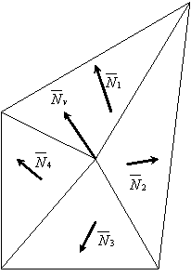
Нормали к вершинам: v=(₁ + ₂ + ₃ + ₄ + _{v})/4
Рис. 4. Определение нормали к вершине

3. Каждый многоугольник закрашивается путем линейной интерполяции значений нормалей в вершинах сначала вдоль каждого ребра, а затем и между ребрами вдоль каждой сканирующей строки.
Этот алгоритм требует значительно большей вычислительной мощности, но зато не имеет недостатков предыдущего.

2.3.3. Алгоритм затенения Гуро
Метод закраски, разработанный Анри Гуро, имеет те же шаги, что и закраска Фонга, но при этом производится интерполяция не значений нормалей, но интенсивности в вершинах (сначала вдоль ребра, а затем вдоль сканирующей строки).
Закраска Гуро обладает теми же преимуществами, что и закраска Фонга, и при этом требует меньше вычислительной мощности. Недостатком по сравнению с закраской Фонга является худшее изображение локальных эффектов, таких как отраженный свет. Вместе с тем, в данной задаче не требуется их изображение, а потому более рационально будет использование закраски Гуро.
В целом, алгоритм закраски Гуро можно представить следующей схемой:

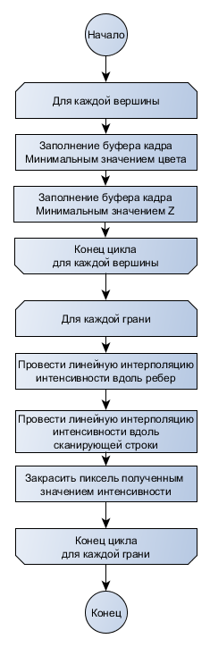
Рис. 5. Схема алгоритма затенения Гуро
Сравненеи алгоритмов затенения
(слева направо: простой алгоритм, алг. Гуро, алг. Фонга)
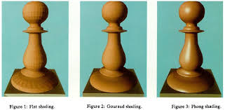

Из недостатков можно выделить эффект Маха, который мешает глазу создавать сглаженной изображение сцены.
Вывод: метод Фонга более сложен в вычислениях, чем метод Гуро, что приведет к невозможности симуляции разряда в реальном времени. Так как в данной работе необходимо визуализировать “танец” заряда в пространстве, что требует минимизировать вычислительные сложности при создании каждого кадра. Взвесив все за и против выбор падает на алгоритм Гуро.

  - Генерация электрического разряда в пространстве
Среди возможных алгоритмов генерации структуры молнии рассмотрим
- Алгоритм Реймонда – Вивеля
- Алгоритм Гласснера
- Алгоритм Крусзевски

Алгоритм Реймонда-Вивеля основан на эмпирическом опыте, при котором был получен вывод о том, что ветви молнии отстают на 16 градусов от основного ствола. Набор сегментов случайной длины затем сгенерирован таким образом, чтобы удовлетворять условие в 16 градусов.

Алгоритм Гласснера строится на алгоритме Реймонда-Вивеля, но увеличивает количество проходов до двух, при этом добавляя большую “извилистость”, эта операция не является необходимой и может быть компенсирована способом закраски. Также она увеличивает тредоемкость в два раза, что приводит к долгой процедуре создания структуры, без существенного увеличения качества.

Алгоритм Крузевски позволяет сгенерировать фигуру Лихтенберга на основе бинарного дерева. Недостатком этого алгоритма является то, что молния генерируется в одном направлении и позволяет построить структуру электрического заряда лишь между точкой и плоскостью, что применимо для моделироватния грома и молнии как погодного явления, но нецелесообразно ввиду неточности распределения между двумя точечными объектами, к примеру, при моделировании опыта в лаборатонрых условиях.
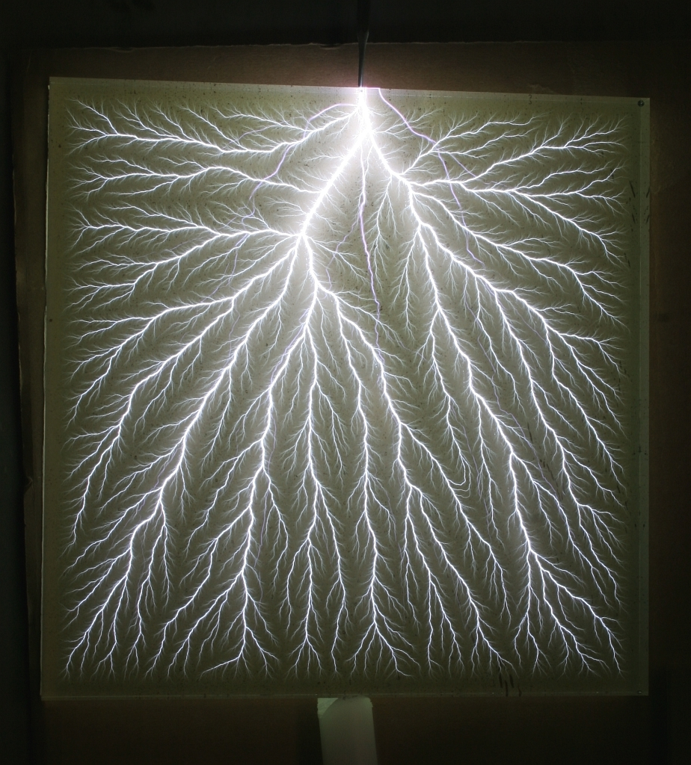
Фигура Лихтенберга
Вывод: применение алгоритма Реймонда-Вивеля позволяет более реалистично изобразить поведение разряда в пространсве, а также дает возможность сэкономить на вычислениях, что ускорит генерацию каждого кадра.

Алогритм Реймонда-Вивеля генерации молнии можно описать таким образом: деление отрезка на неравные сегменты путем выбора точки на отрезке и смещении ее относительно перпендикуляра, построенного для исходного отрезка в сторону на 16 градусов относительно основного ствола.

Формирование изгиба
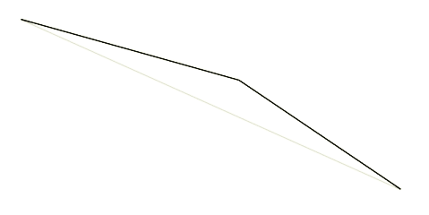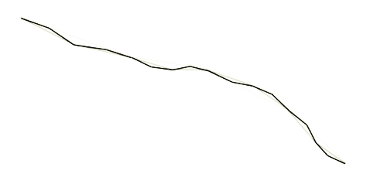
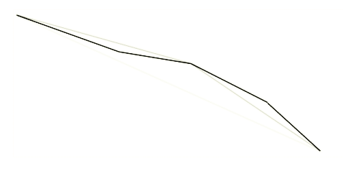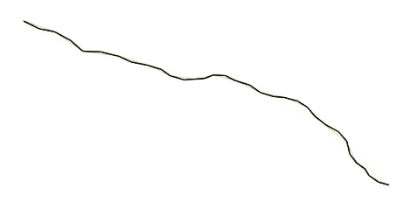
Псевдокод
Список_сегментов. добавить (начало_сегмента, конец_сегмента) ;
Смешение = Максимальное_смещение;
Для каждой итерации //начало внешнего цикла
Для каждого сегмента в список_сегментов //начало внутреннего цикла
Список_сегментов.удалить(сегмент); // удаляем исходный сегмент
Средняя_точка = среднее(начало_сегмента, конец_сегмента); //подсчет места излома
Cредняя_точка += перпендикуляр(нормировать(конец_сегмента – начало_сегмента))*Random((-1)*( Смешение), Смешение); //смещение точки излома
Список_сегментов.добавить(начало_сегмента,средняя_точка); //добавляем первый новый сегмент
Список_сегментов.добавить(средняя_точка,конец_сегмента); //добавляем второй новый сегмент
Конец цикла //конец внутреннего цикла
Максимальное_смещение = Максимальное_смещение/2; //изменяем с
Конец цикла //конец внешнего цикл

Ветвление
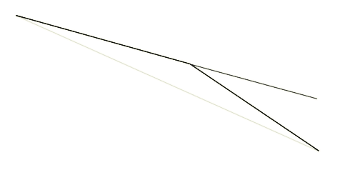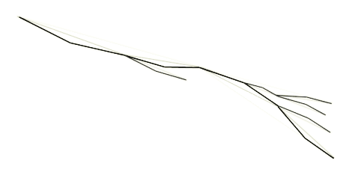
Псевдокод
направление = центральная_точка – начальна_точка;
точка_разделения = Поворот(направление, маленький_угол(16 градусов))*линейный_масштаб + центральная точка;
Список_сегментов.добавить(новый Сегмент(центральная_точка, точка_разделения));

Выше пример простого псевдо-кода для 2D молнии, но также применим для генерации 3D молнии. В связке с таймером получим анимацию разряда, так называемую “игру” разряда в пространстве.

2.5 Способы закраски молнии
В данном описании я предполагаю, что человек воспринимает, что вспышка кажется толще, ввиду того, что якрие части свечения превосходят область света, воспринимаую человеческим зрением. Таким образом ветви молнии представляются в виде объемного разряда. (На самом деле даже в больших электрические разрядах, таких как молния, каналы плазмы в ширину не более нескольких сантиметров.)

Среди возможных алгоритмов закраски молнии рассмотрим
- Алгоритм размытия Гаусса
- Атмосферная функция рассеивания точек
Алгоритм расмытия Гаусса основани на аппроксимации близлежащий пикселей с помощью карты весов, представленной матрицей значений.
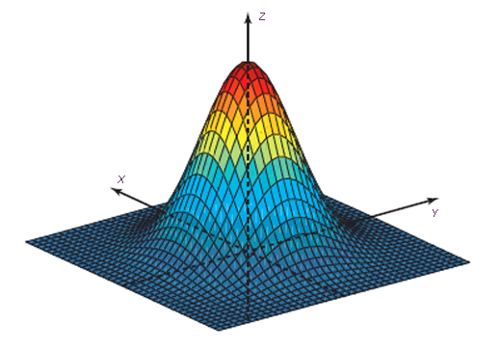
Распределение Гаусса в пространстве

Атмосферная функция рассеивания точек использует функцию распределения на основе матрицы весов (аналогично Гауссу), но проецирует карту на пространство.Недостатком данного метода является вычисление положения рассеивающихся точек в невидимой части сцены.
Вывод: применение алгоритма размытия Гаусса оправдывается тем, что размытие осуществляется на видимой части разряда, позволяя рационально использовать вычислительные мощности системы.

Технологический раздел

Выбор языка программирования
В качестве среды была выбрана Qt Creator 3.5.1(или более поздние версии). Эта среда имеет очень удобные настройки, отладчик и пользовательский интерфейс.
В качестве языка был выбран C/С++. Этот язык имееет возможность объектно-ориентированных программирования. Также в этот язык входят очень гибкие средства для работы с памятью.

Интерфейс программы
Пользовательский интерфейс написан с использованием дизайнера форм, встроенного в Qt Creator.

Смещение камеры – смещение камеры вверх, вниз, влево, вправо, вперед назад
Поворот вокрут осей – поворот объектов камеры в пространстве вокруг соответсвующей оси
Катод/Анод – установка и изменение положения и заряда на катоде/аноде
Смещение электрода - смещение электрода вверх, вниз, влево, вправо, вперед назад
Управление генерацией – запуск или приостановление генерации молнии
Смещение – ползунок позволяет устанавливать максимальное смещение для каждой ветви
Порядок разбиения – ползунок позволяет устанавливать количество разбиений при симуляции молнии
Курсор- возможность управления курсором для поворота камеры вокруг объектов сцены при нажатии на левую кнопку мыши.

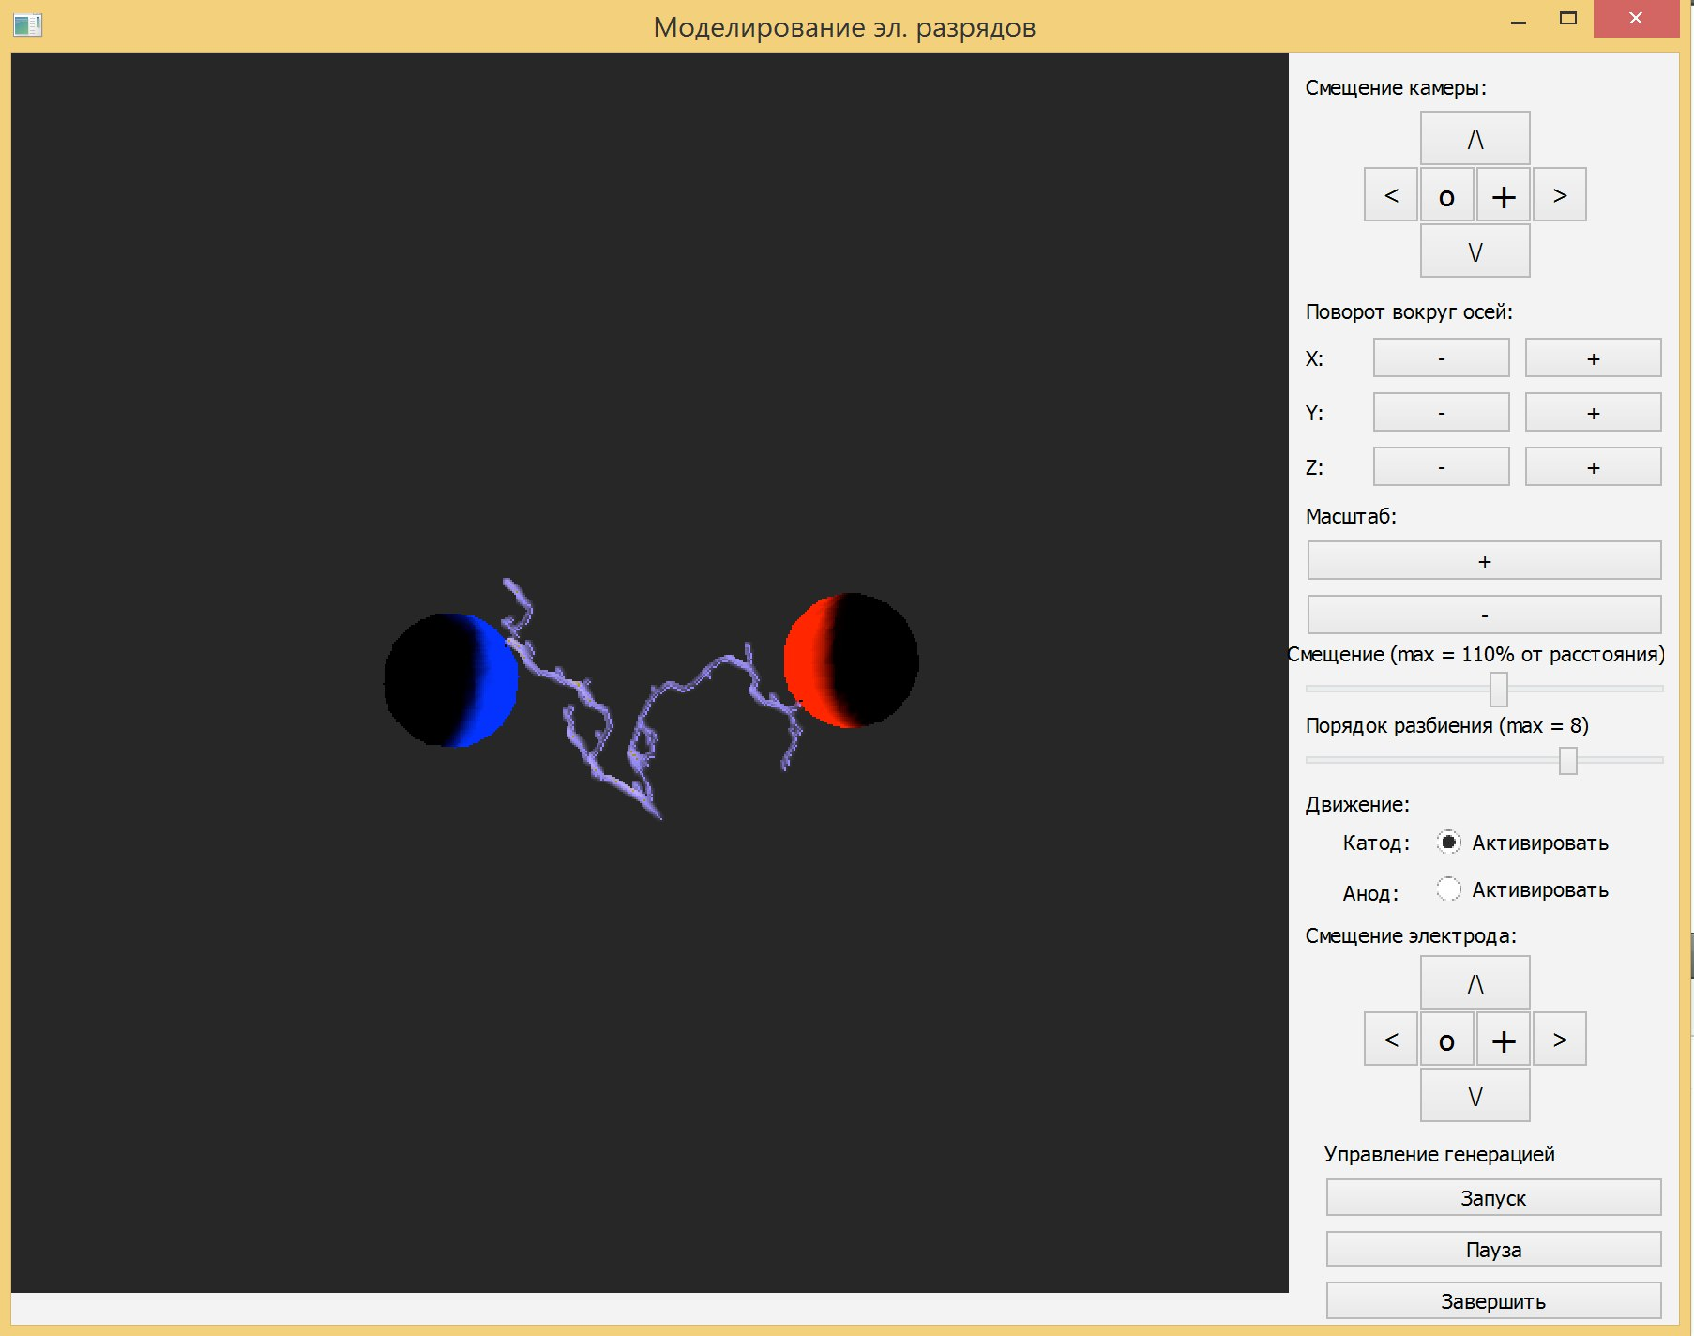

3.3 UML Диаграмма
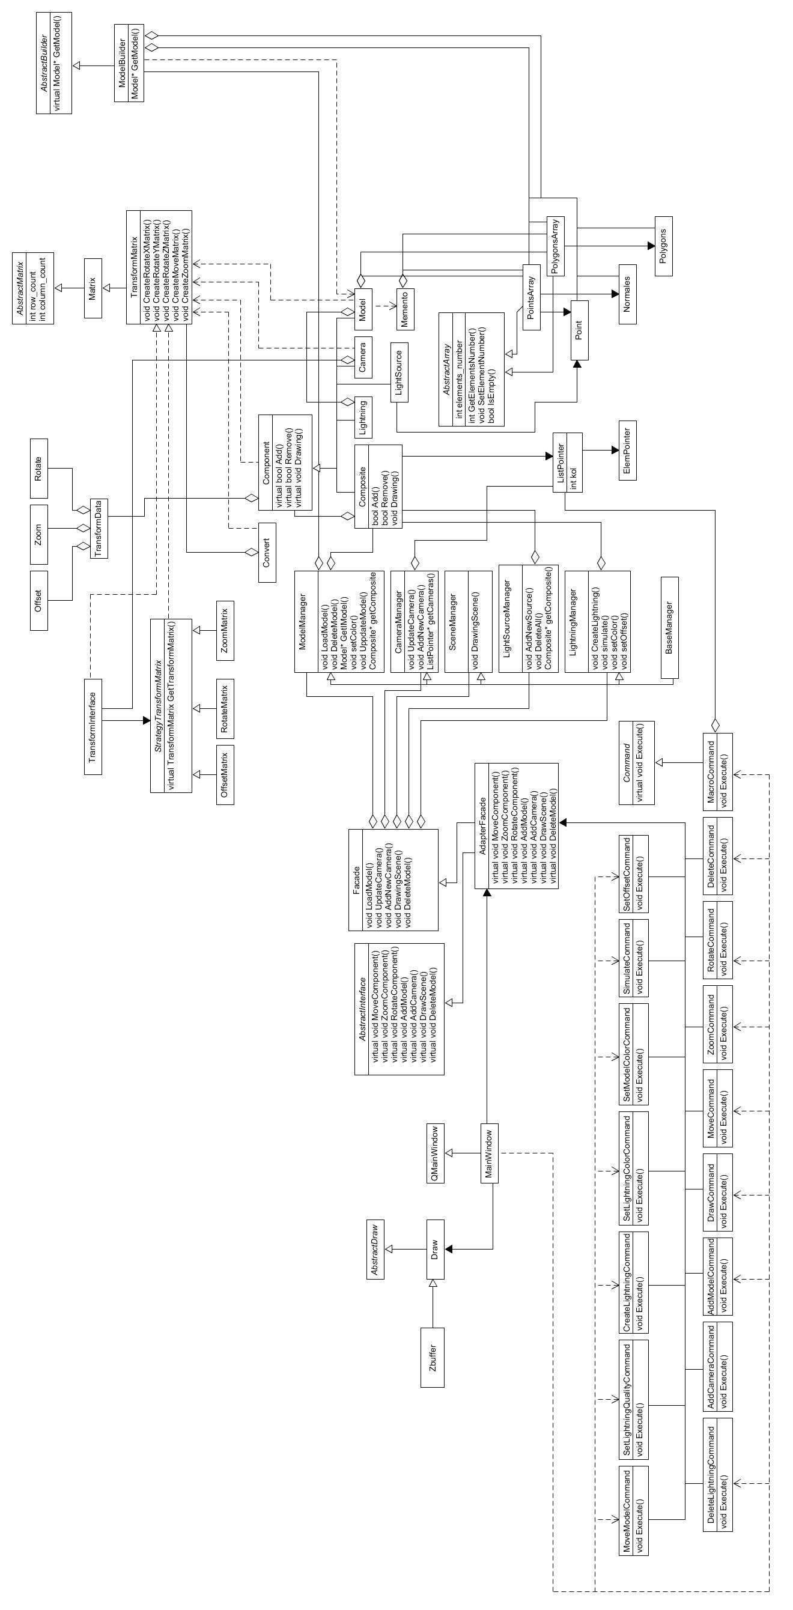
3.4 Структура модулей программы
AbstractBuilder – абстрактный классс строителя
ModelBuilder – класс, отвечающий за загрузку модели из файла
Command–класс команды
AddCameraCommand–класс команды добавления камеры
AddModelCommand –класс команды добавления модели
CreateLightningCommand–класс команды создания молнии
Deletecommand–класс команды удаления модели
Deletelightningcommand–класс команды удаления молнии
DrawCommand–класс команды вывода того, что видит камера
MacroCommand–класс, содержащий в себе очередь команд. Вызов этой функции execute провоцирует вызов execute для всей сформированной очереди команд.
MoveCommand–класс команды, обеспечивающий смещение камеры
MoveModelCommand–класс команды, обеспечивающий смещение модели
RotateCommand–класс команды, обеспечивающий поворот камеры вокруг трех осей
SetlightningcolorCommand –класс команды, позволяющий задать цвет электрического разряда
AbstractArray – абстрактный класс, позволяющий создават масиив
Camera- класс, реализующий логику камеры
Component - класс, описывающий паттерн Компонент
Composite – класс, описывающий паттерн Композит
Convert – преобразование данных для изменения в матрицу трансформации
Lightning – класс, отвечающий за молнию
Lightsource – класс, описывающий источник источник света. Содержит в себе положение источника и его интенсивность.
Line – класс, описывающий математическую астракцию линии
Model – класс, хранящий модель, и описывающий ее свойства
Point – класс, описывающий математическую абстракцию точки
PointsArray – класс, описывающий массив точек
Polygon- класс, описывающий полигон
Polygonsarray-класс, описывающий массив полигонов
AbstractDraw-абстрактный класс, описывающий сцену
Draw-класс, с помощью которого происходит отрисовка на QImage
Zbuf-класс, описывающий логику z-buffer
AbstractInterface-абстрактный интерфейс
AdapterFacade- абстрактный класс фасада
Façade- класс, описывающий фасад
ElemPointer- класс, указатель на элемент списка
ListPointer-класс, указатель списка
Basemanager-абстрактный класс менеджера
Cameramanager-класс, менеджер камеры
Lightningmanager- класс, менеджер молнии
Lightsourcemanager-класс, менеджер источников света
Modelmanager-класс, менеждер связанный с моделью
Scenemanager- класс, менеджер связанный со сценой
Memento- класс, сохраняющий положение модели
OffsetMatrix- класс, описывающий матрицу смещения
RotateMartix- - класс, описывающий матрицу поворота
StrategyTransformMartix- абстрактный класс формирования матрицы преобразования
TransformInterface- класспреобразования
ZoomMatrix- класс, описывающий матрицу масштабирования
CloseStream/OpenStream- классы,
Offset- класс,описывающий матрицу смещения
Rotate- класс, описывающий матрицу поворота
TransformData-класс, описывающий изменения
Zoom- класс, описывающий матрицу масштабирования
AbstractError- абстрактный класс ошибки
AbstractMatrix- абстрактный класс матрицы
DividingByZero- класс, описывающий ошибку деления на 0
ErrorAlloc- класс, описывающий ошибку выделения памяти
ErrorIndex-класс, описываюший ошибку при неверном индексе
ErrorPow-класс, описывающий ошибку при неверной степени
InOutMatrix-класс, описывающий ошибку при преобразованиях матрицы
Matrix- класс, описывающий матрицу
NoReverseMatrix- класс, описывающий “Невозможно созданnm обратную матрицу”
NullObject-класс, обрабатыввающий ошибку
TransformMatrix-класс, описывающий матрицу трансформации 4х4
WrongSize-класс, обрабатывающий такую ошибку, как неправильный размер

3.5 Поэтапная разработка поставленной задачи

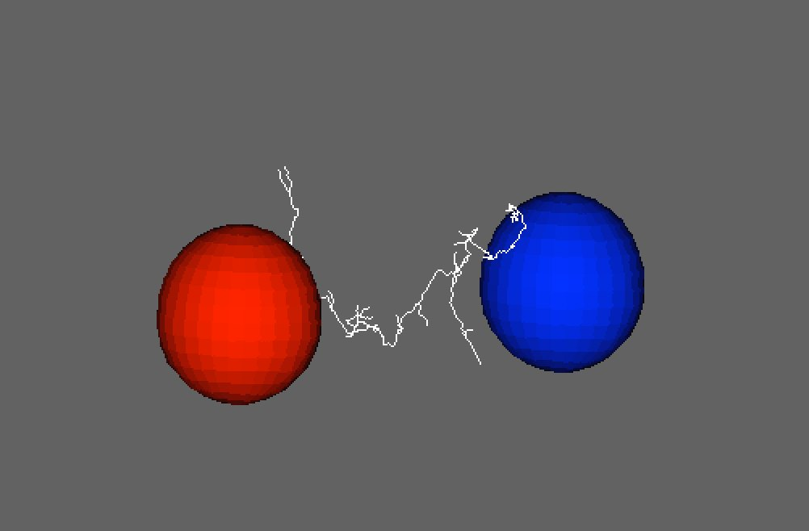
Каркасная визуализация молнии, модели с простым алгоритмом затенения

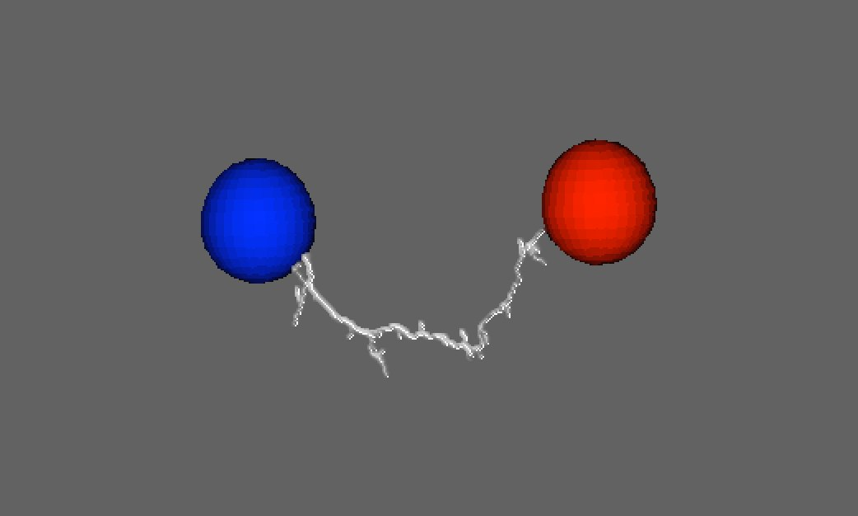
Применение алгоритма размытия Гаусса, простой алгоритм закраски

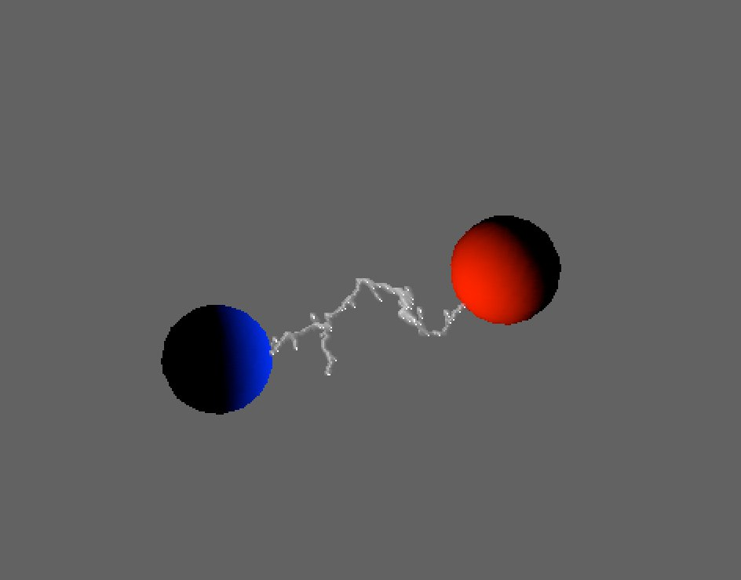
Реализация алгоритма Гуро

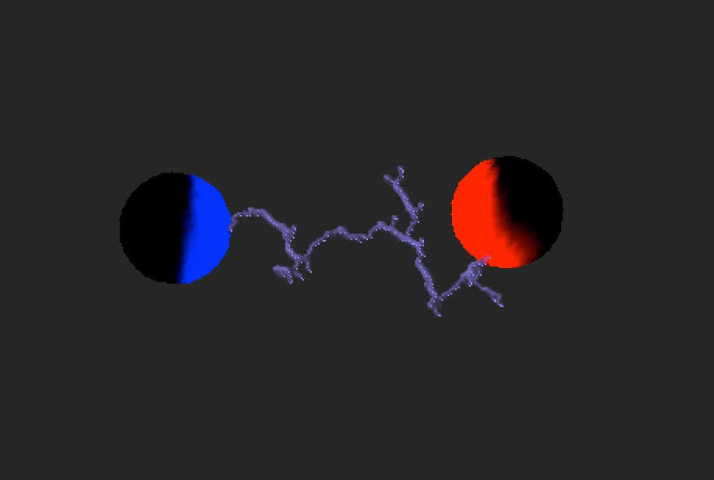
Активная симуляция

3.6 Ислледоватьльская работа
Преобразование и отрисовка сцены
Время преобразования координат модели соответствующее движению вверх/вниз/вправо/влево
simulation time: 569 919
Отрисовка сцены с применением моделей из 80 полигонов
simulation time: 23 760 694
Отрисовка сцены с применением моделей из 512 полигонов
simulation time: 109 302 963
Время преобразования камеры соответствующее движению вниз
simulation time: 7 482
Симуляция молнии
С запуском симуляции с 5 порядком деления
Время симуляции одного положения молнии в кадра
Simulation lightning time: 618 477
С запуском симуляции с 6 порядком деления
Время симуляции одного положения молнии в кадра
Simulation lightning time: 716 276

С запуском симуляции с 8 порядком деления
Время симуляции одного положения молнии в кадра
Simulation lightning time: 1 394 875
С запуском симуляции с 10 порядком деления
Время симуляции одного положения молнии в кадра
Simulation lightning time: 4 258 056
Вывод: Самым оптимальным, является изспользование модели шара из 512 полигонов. При понижении количества полигонов качество отрисовки заметно ухудшается. При симуляции молнии самым рациональным с точки зрения потребляемых ресурсов и реалистичности процесса является 8 порядок деления.

- Заключение и дальнейшая работа
В рамках данного курсового проекта удалось представить алгоритм симуляции, анимации и обработки устойчивых электрических дуг. Данный подход является самым быстрым для симуляции в реальном времени.
Однако, существует несколько областей для уточнения и дальнейшей работы. В первую очередь моделирование запаздывать при вращении сцены. Для больших сцен и максимально детализированных электрических дуг поворот камеры может занимать несколько секунд. Но нет ясности в том, что симуляция с применением алгоритма роста Лапласса позволит улучшить качество модели без потери производительности.
Приведенная симуляция не учитывает такие параметры, как газ, температура и давление, а также различные виды электрических разрядов, встречающихся в природе.
Моделирование с помощью алгоритма Лапласса, а также добавление возможности изображения нескольких видов разрядов стоит исследовать для моделирования природных явлений.

5.Список использываемой литературы
- http://algolist.manual.ru/graphics/3dfaq/articles/32.php
- Полотнянщиков И.С. Моделирование неточечного источника света в режиме реального времени с использованием шейдеров.
- http://compgraph.tpu.ru/Guro.htm
- https://habrahabr.ru/post/230483/
- https://habrahabr.ru/post/248153/
- P. Kruszewski. A probabilistic technique for the synthetic imagery of lightning. Computers and Graphics, 1999.
- T. Reed and B. Wyvill. Visual simulation of lightning. Proc. of SIGGRAPH, 1994.
- A. Glassner. The digital ceraunoscope: Synthetic thunder and lightning. Technical Report MSR-TR-99-17, Microsoft Research, 1999.

Полотнянщиков И.С. Моделирование неточечного источника света в режиме реального времени с использованием шейдеров.
http://algolist.manual.ru/graphics/3dfaq/articles/32.php
6.4 Метод Гуро. URL: http://compgraph.tpu.ru/Guro.htm

